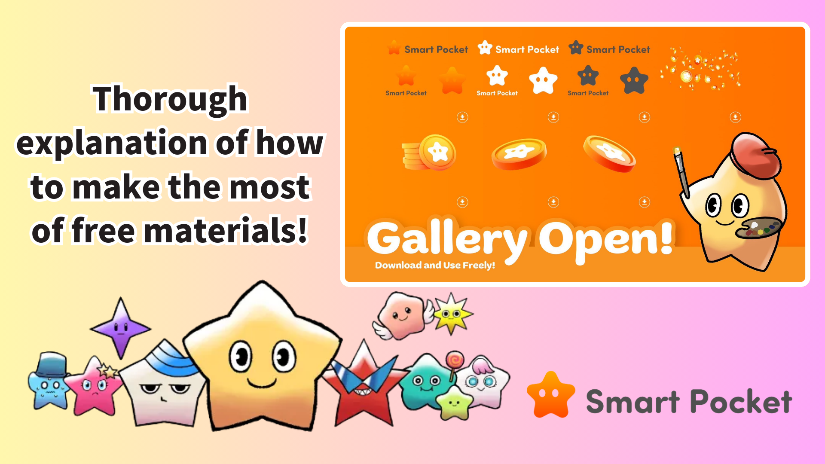

**راهنمای استفاده از گالری Smart Pocket**

**امروز گالری Smart Pocket را که در وب‌سایت SP Token افتتاح شده است، معرفی می‌کنیم!  
  
اکنون می‌توانید به تصاویر و مواد طراحی شگفت‌انگیز دسترسی داشته باشید. این فرصت را از دست ندهید!  
https://x.com/smapocke/status/1872951496331149614**

**فهرست  
- گالری Smart Pocket چیست؟  
- نحوه دانلود  
- ایده‌های استفاده از مواد  
- نکات مهم  
- نتیجه‌گیری**

# گالری Smart Pocket چیست؟

گالری Smart Pocket یک گالری جدید است که در وب‌سایت رسمی SP Token (https://sp-token.com/) افتتاح شده است. این یک ابتکار جدید است که به هر کسی اجازه می‌دهد مواد را به صورت رایگان دانلود کند.  
  
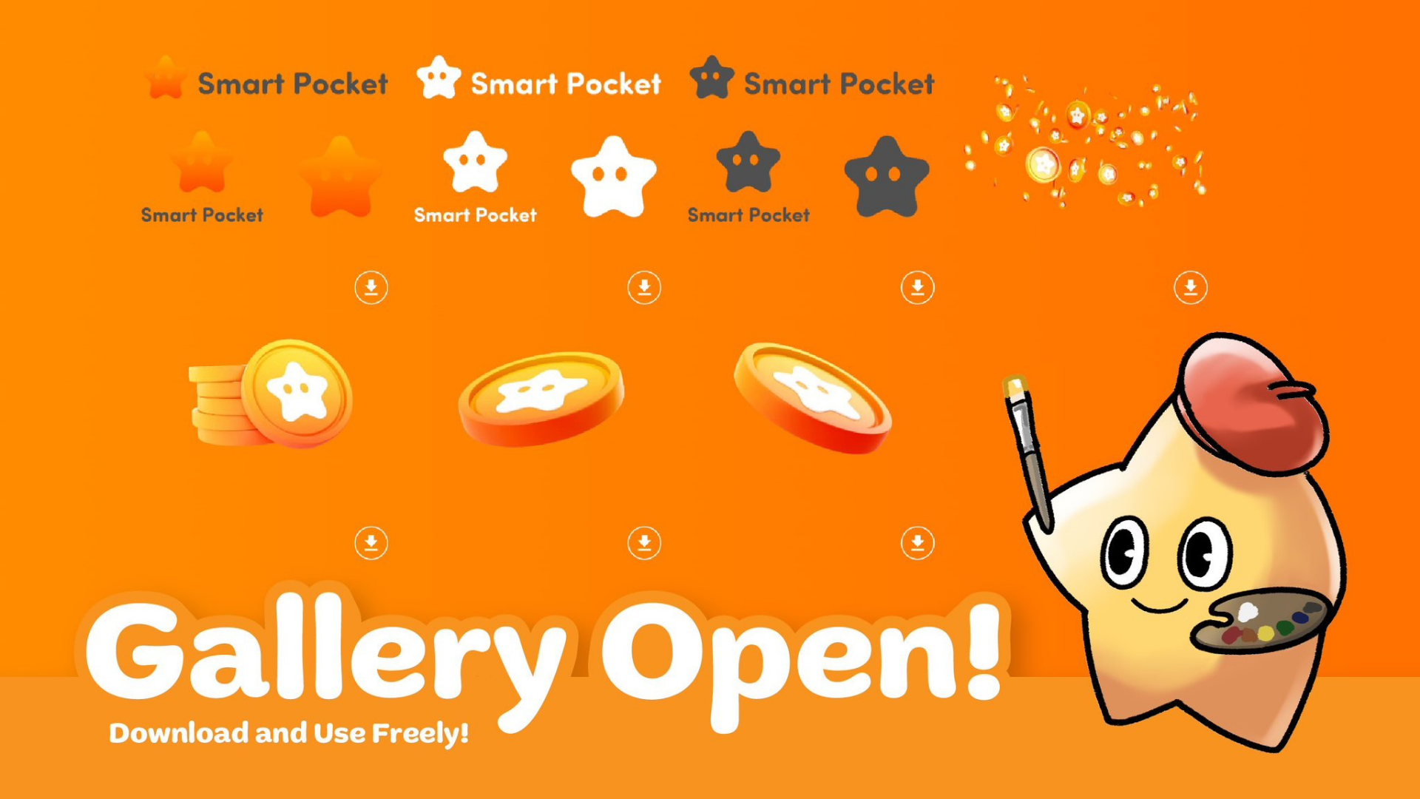

# نحوه دانلود

1. به وب‌سایت رسمی SP Token (https://sp-token.com/) مراجعه کنید
2. به پایین اسکرول کنید
3. مواد دلخواه خود را از بخش گالری انتخاب کنید
4. روی دکمه دانلود کلیک کنید  
     
   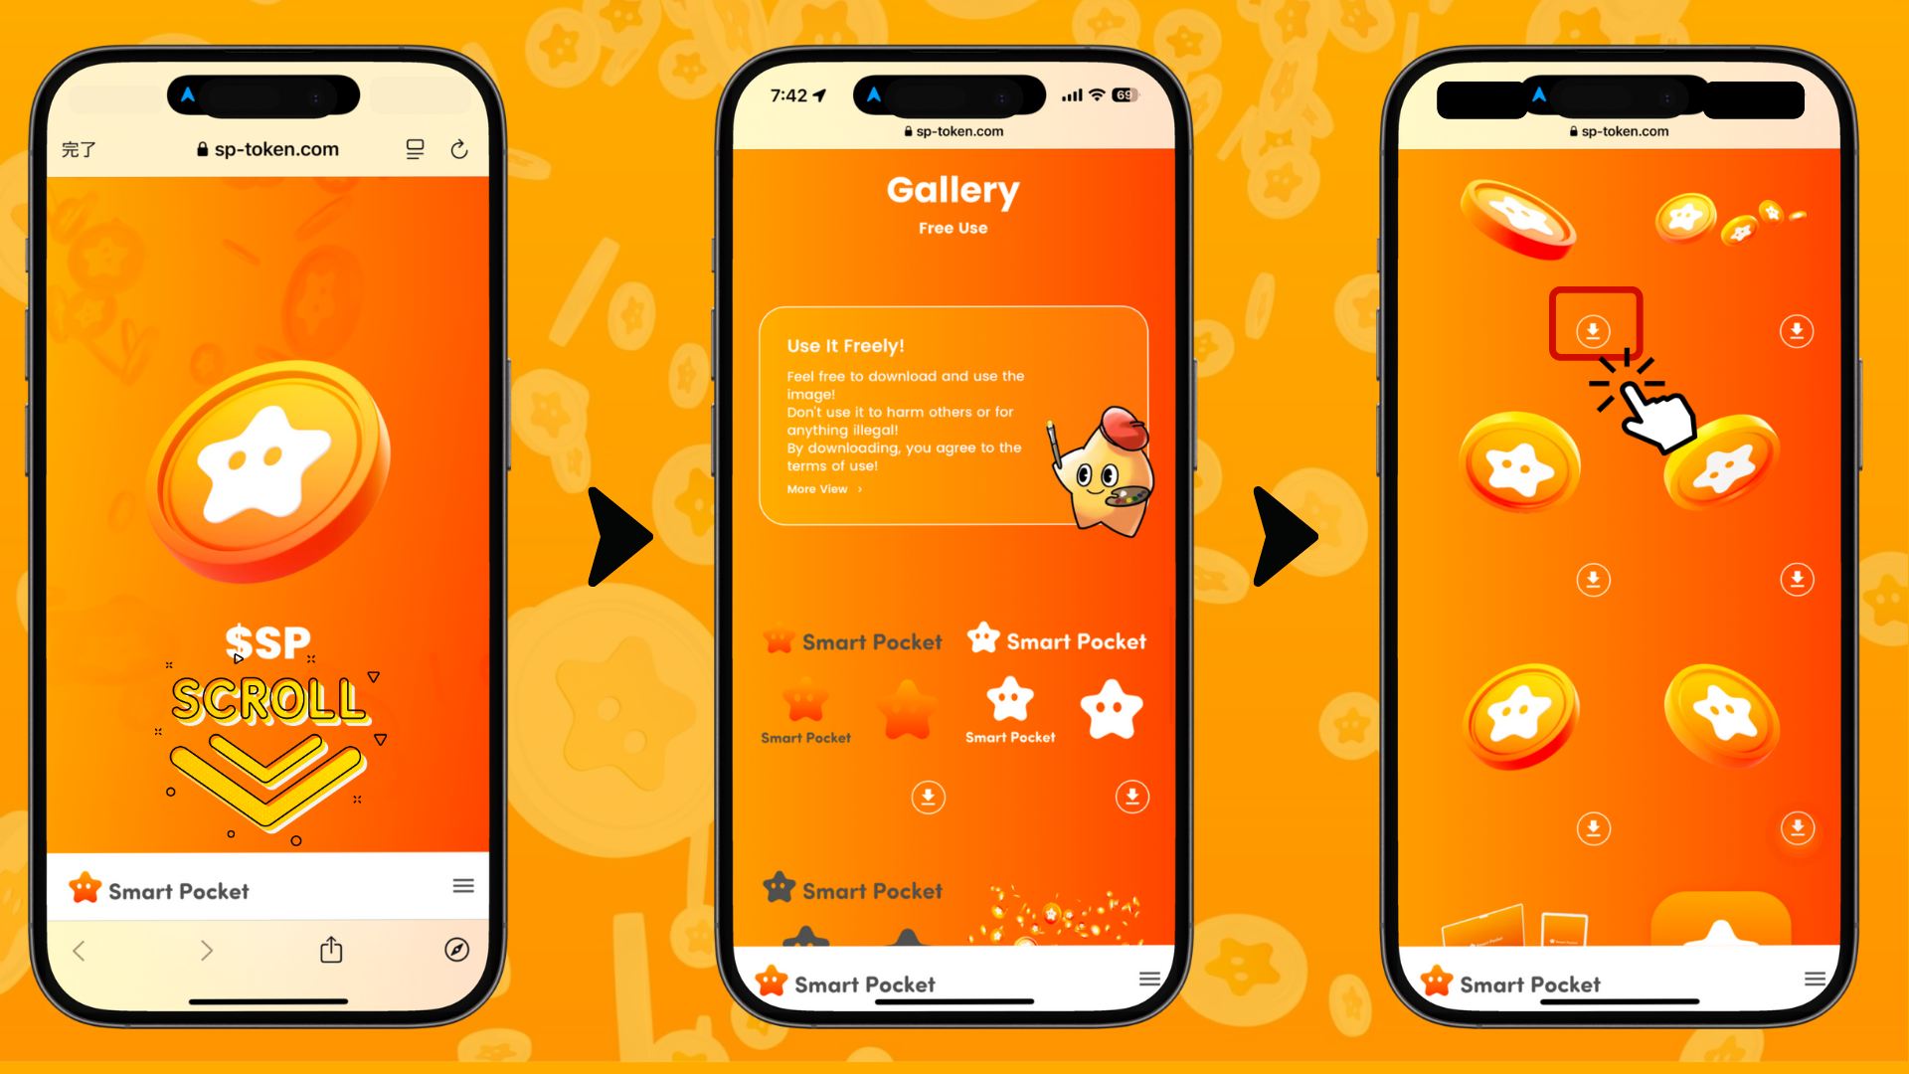

# ایده‌های استفاده از مواد

* ساخت تصاویر پروفایل و بنرها  
  - قابل استفاده برای حساب‌های شخصی یا اجتماعی (مثال: X (قبلاً توییتر) و آیکون‌ها یا تصاویر جلدی دیسکورد).
* تصاویر سربرگ برای اعلان‌های جامعه  
  - مناسب برای اطلاعیه‌ها یا به‌روزرسانی‌ها در جوامع آنلاین.
* بنرها برای اطلاعیه‌های رویداد  
  - ایده‌آل برای تبلیغ رویدادهای رایگان یا فعالیت‌های غیرانتفاعی.
* بهبود وبلاگ‌ها یا خبرنامه‌ها  
  - از آنها به عنوان تصاویر جذاب برای مقالات استفاده کنید (برای وبلاگ‌ها یا ایمیل‌های غیرتجاری).

با ترکیب یا ویرایش این مواد، می‌توانید کاربردهای بیشتری برای آنها پیدا کنید.

# نکات مهم

## قوانین پایه

* مواد را برای افترا یا توهین استفاده نکنید.
* مواد را برای فعالیت‌های غیرقانونی استفاده نکنید.
* فروش مجدد یا توزیع مجدد مواد ممنوع است.

## استفاده تجاری

* مواد را به عنوان محصولات مستقل تجاری نکنید.
* شرایط استفاده را بر اساس هدف خود بررسی کنید.

## نمونه‌های استفاده نادرست

* لوگوها را برش ندهید.
* شکل لوگوها را تغییر ندهید.
* شفافیت را تغییر ندهید.
* لوگوها را با فونت‌های مختلف بازسازی نکنید.
* از رنگ‌های غیررسمی استفاده نکنید.
* لوگوها را به عنوان بخشی از متنی که با فونت‌های مشابه ایجاد شده استفاده نکنید.  
    
  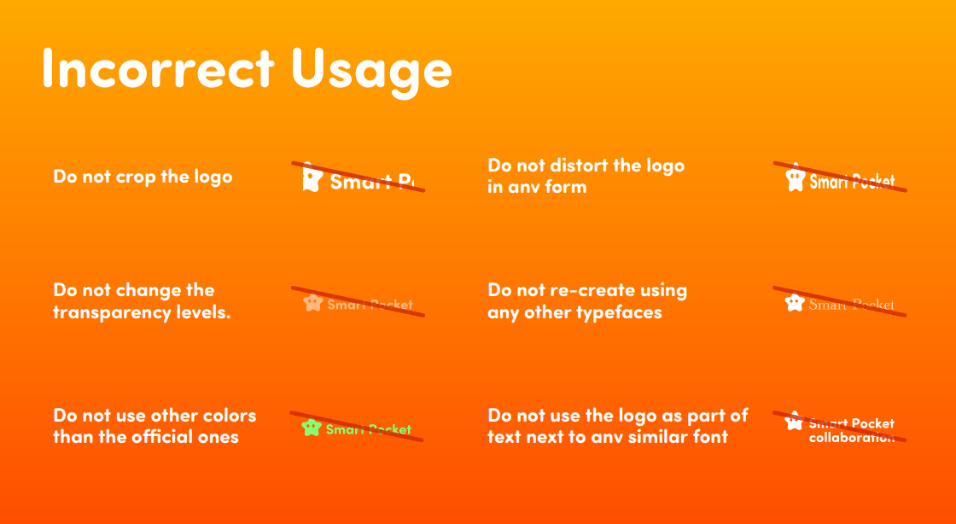

# نتیجه‌گیری

گالری Smart Pocket یک ابتکار منحصربه‌فرد از جامعه Web3 است. ارائه مواد با کیفیت بالا که می‌توانند به صورت رایگان در چارچوب شرایط استفاده استفاده شوند، واقعاً قابل توجه است.  
  
با استفاده از این مواد، فعالیت‌های رسانه‌های اجتماعی و تعاملات جامعه شما می‌توانند جذاب‌تر و سرگرم‌کننده‌تر شوند.  
  
ما همه را تشویق می‌کنیم که از مواد گالری Smart Pocket استفاده کنند و از فعالیت‌های خلاقانه لذت ببرند!

📢 آخرین اطلاعات 📢  
  
وب‌سایت رسمی Smart Pocket: https://smapocke.com/  
دیسکورد رسمی Smart Pocket: https://discord.com/invite/smartpocket  
حساب رسمی X Smart Pocket: https://x.com/smapocke  
حساب رسمی X Pockemy: https://x.com/pockemys